 | ВСЕРОССИЙСКАЯ ПОЛИТИЧЕСКАЯ ПАРТИЯ «ЕДИНАЯ РОССИЯ»  Региональная общественная приемная  Председателя Партии В.В.ПУТИНА  в Нижегородской области  _______________________________________________________________  603001, Н. Новгород, ул. Рождественская, 38, тел/ф. (831)4344226, 4344250

Исх. № РОП/1-52-102
от 18 июля 2011 г.
Руководителям
общественных организаций
(по списку)

Уважаемые коллеги!

22 июля 2011 года в 11.00 час., в рамках Общероссийского народного фронта и формирования Народного бюджета, в зале научных демонстраций ННГУ им. Н.И.Лобачевского (пр. Гагарина, 23, корп. 2) состоятся отраслевые слушания с участием муниципальных районов Нижегородской области по вопросу обсуждения проекта бюджета Нижегородской области на 2012 год.
Тема совещания: «Задачи по повышению эффективности бюджетных расходов, направленных на повышение качества государственных услуг для населения» (развитие образования, науки, культуры, спорта, туризма, поддержка учителей, фундаментальные науки, рекреационные зоны, здоровый образ жизни, информационное поле, историко-культурное наследие, музеи, библиотеки).
В совещании принимают участие члены Правительства и Законодательного Собрания области, руководители региональных органов государственной власти.
Приглашаю Вас принять участие в отраслевых слушаниях для того, чтобы высказать свои предложения по обозначенной тематике и получить ответы на волнующие Вас вопросы.
О Вашем решении, а также о вопросах в адрес региональных органов власти и руководства г. Н. Новгорода прошу сообщить до 15:00 час. 20 июля 2011 года по телефону: 296-55-78 (доб. 109), 8-908-155-69-83 Татьяне Рачковой.

С уважением,
Руководитель приемной | 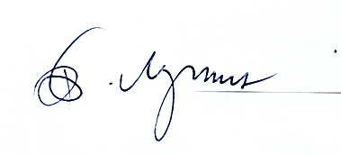 | В.Н. Лунин
В.Е. Кислицына
296-55-78 (доб. 126)

